Дошкольник должен знать!

- Для чего служит тротуар (для движения пешеходов).

- Как следует ходить по улице (спокойным шагом, придерживаясь правой стороны тротуара, чтобы не мешать движению встречных пешеходов).

- Почему нельзя ходить по проезжей части улицы (она предназначена для движения машин).

- Как и на какой сигнал светофора можно переходить дорогу (либо по наземному переходу на зеленый сигнал светофора, либо по подземному переходу, предварительно необходимо убедиться в безопасности, нельзя переходить улицу на роликах, скейтбордах, самокатах и т. д.).

- Как следует двигаться в случае отсутствия тротуара (навстречу движению транспорта по обочине или краю дороги, в этом случае не только водитель видит тебя издали, но и ты видишь приближающуюся машину).

- Может ли машина остановиться мгновенно (нет, даже если водитель нажмет на тормоз, она еще несколько метров будет по инерции двигаться по дороге).
Берегите себя и своих близких и не забывайте,
что самая доходчивая форма обучения –
личный пример!
«ПЕШЕХОДНЫЙ ПЕРЕХОД»
На пути ребят – дорога,
Транспорт ездит быстро, много.
Светофора рядом нет,
Знак дорожный даст совет.
Надо, чуть вперед пройти,
Там, где «Зебра» на пути.
«Пешеходный переход» –
Можно двигаться вперед.

Уважаемые родители !
Мы убеждены, что безопасность дорожного движения во многом зависит от вас самих!
Вместе научим ребенка безопасно жить в этом мире!

Соблюдайте
правила безопасности пешеходов!
- Крепко держите ребенка за руку, особенно возле перехода дороги. На улице дети отвлекаются на всевозможные предметы, звуки, не замечая идущую машину, и думая, что путь свободен, могут вырваться из рук взрослого и побежать через дорогу.
- Прежде чем перейти дорогу, убедитесь в полной безопасности. Остановитесь у края проезжей части, посмотрите налево и, если нет машин, дойдите до середины проезжей части. Еще раз посмотрите направо, и при отсутствии транспорта закончите переход.
- Если на пешеходном переходе или перекрестке есть светофор, он покажет, когда идти, а когда стоять и ждать. Красный свет для пешеходов – «Стой», желтый – «Жди», зеленый – «Иди».
- Никогда не переходите улицу на красный свет, даже если машин поблизости нет.
- Переходите дорогу под прямым углом и в местах, где дорога хорошо просматривается в обе стороны.
- Не спешите, переходите дорогу спокойно.
- Замедлите шаг, прислушайтесь, подходя к арке, углу дома и любому другому месту, откуда может неожиданно выехать машина.
- Не оставляйте детей без присмотра на улице, не разрешайте им играть вблизи проезжей части.
МАДОУ детский сад № 65 города Тюмени

«Безопасный путь в детский сад»

Составила :
Кутний Е.А., воспитатель старшей группы «Крепыши»

Тюмень 2018

Осмотри дорогу слева,
Следом справа посмотри.
И, идя по «зебре» смело,
Светофор благодари! 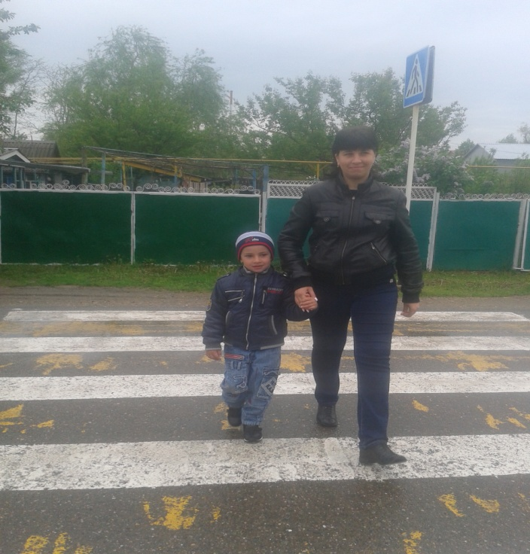
Чтобы детей возить безопасно
Это важно родителям знать
Детское кресло в машину
Каждый должен покупать
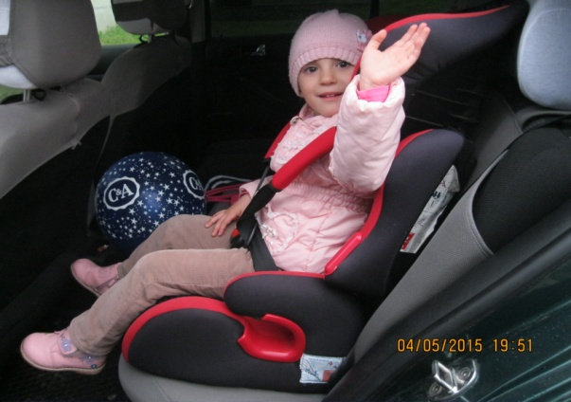

Дорогие родители!
Не ваши ли дети топают по проезжей части дороги на красный сигнал светофора? Какую оценку вы поставите себе за безопасность на дороге ваших детей? Задача каждого родителя - изучать азбуку движения пешехода на дороге со своим ребенком.

Дорога не терпит шалости - наказывает без жалости!

